Tecnicatura en programación
Alumno:Michael benjamin Suarez
Cohorte: 2026
Semestre: 1er. Semestre
Prof: Natalia Lucero

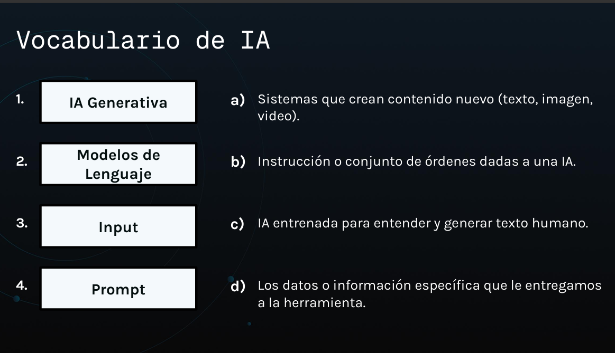

IA Generativa → a) Sistemas que crean contenido nuevo (texto, imagen, video).
Modelos de Lenguaje → c) IA entrenada para entender y generar texto humano.
Input → d) Los datos o información específica que le entregamos a la herramienta.
Prompt → b) Instrucción o conjunto de órdenes dadas a una IA.
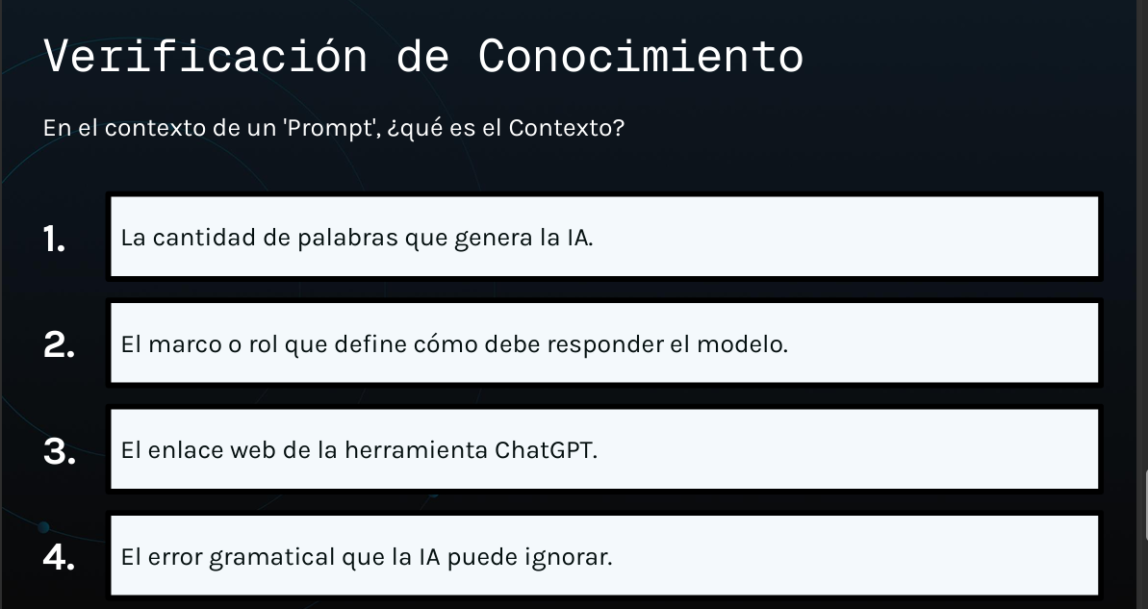

En el contexto de un Prompt, ¿qué es el Contexto?
Respuesta: 2. El marco o rol que define cómo debe responder el modelo.
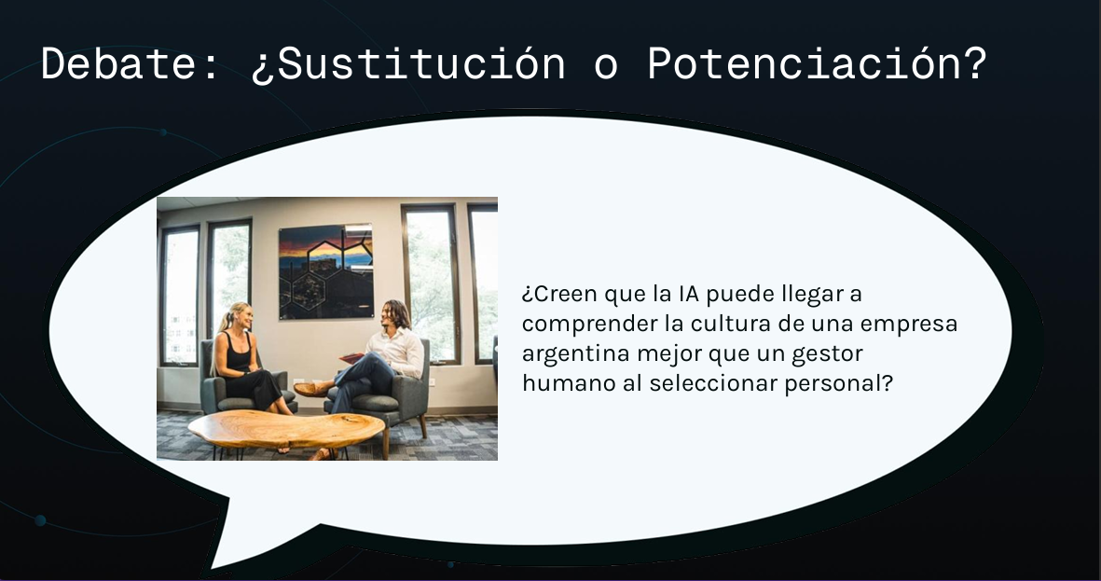
Creo que la IA puede ayudar mucho en la selección de personal porque analiza datos objetivos, detecta patrones y agiliza procesos, pero no puede comprender del todo la cultura de una empresa argentina mejor que un gestor humano. La cultura organizacional tiene aspectos emocionales, sociales y hasta históricos que una máquina no logra captar con la misma sensibilidad. Por eso pienso que la IA puede ser una herramienta que potencie al gestor humano, dándole información útil y rápida, pero la decisión final debería quedar en manos de la persona que entiende el contexto cultural y las particularidades de la organización.

